ДЕПАРТАМЕНТ СОЦИАЛЬНОЙ ЗАЩИТЫ НАСЕЛЕНИЯ ГОРОДА МОСКВЫ

**ДЕТСКИЙ ДОМ-ИНТЕРНАТ ДЛЯ**

**УМСТВЕННО ОТСТАЛЫХ ДЕТЕЙ № 24**

**ВОСПИТАТЕЛЬ КАУРКИНА ЛЮДМИЛА ВИКТОРОВНА**

**СТАТЬЯ**

**АРТ-ТЕРАПИЯ В РАБОТЕ С ДЕТЬМИ**

**ИЗ ОПЫТА РАБОТЫ.**

**2014 год**

Мир ребенка реален и он существует в игре, дети рассказывают о нем в игре. Игра - это единственная центральная деятельность ребенка, имеющая место во все времена и у всех народов. В отличие от взрослых, для которых естественной средой общения является язык, естественной средой общения для ребенка, тем более для особенного, является игра и разнообразная деятельность.

Я не буду перечислять все функции, которые выполняет игра, я хочу остановится на одной – терапевтической. Оценивая терапевтическое значение детской игры, Д.Б. Эльконин писал: «Эффект игровой терапии определяется практикой новых социальных отношений, которую получает ребенок в ролевой игре... Отношения, в которые игра ставит ребенка как со взрослым, так и со сверстником, отношения свободы и сотрудничества вместо отношений принуждения и агрессии, приводят в конце концов к терапевтическому эффекту».

Последнее время меня интересуют арт-терапевтические элементы в играх и деятельности детей, которые я стараюсь внести в свою работу.

Если говорить о классической арт-терапии, то она включает в себя только визуальные виды творчества, такие, как: живопись, графика, фотография, рисование и лепка. Но современная арт-терапия насчитывает большее количество видов методик. К ней относят также библиотерапию, маскотерапию, сказкотерапию, оригами, драматерапию, музыкотерапию, цветотерапию, видеотерапию, песочную терапию, игротерапию и др.

Техники арт-терапии применяются при достаточно широком спектре проблем. Важно, что для занятий арт-терапией не требуется специальной подготовки. Каждая игра, о которой я сейчас расскажу, содержит какой-либо элемент классической или современной арт-терапии, тем самым в ребенке развивается воображение, творчество, умение созидать, удовлетворяется потребность ребенка в физической активности, в игре дети расходуют энергию, готовятся к обязанностям во взрослой жизни, преодолевают трудности и освобождаются от фрустрации. Можно сказать, что арт-терапия строится на вере в творческую основу человека. Она не ставит своей целью сделать человека художником или актером. Она направлена, в первую очередь, на решение психологических проблем.

Я не сторонница дорогих игрушек и сложных игр. Дети ценят игрушки не с той точки зрения, с которой ценят их взрослые. Детям в игрушках дороги побуждения, толчки к собственному творчеству и гибкий материал для выражения их замыслов. Орудия их игр должны быть послушны им, должны быть податливы, гибки и превращаться во все, во что нужно, по требованиям игры. Игрушки очень сложные и дорогие стесняют детей, сковывают их фантазию, предопределяя детскую игру.

Разнообразить детскую игру я стараюсь изготовлением игрушек собственными руками. Когда в присутствии ребенка изготавливаются игрушки, которые потребовались для игры, то такое деятельное участие в его детской жизни малыш ощущает как заботу и участие по отношению именно к нему. Способность сотворить недостающее из подручных средств - это ценнейшая особенность детской деятельности. И именно это умение превращать дети ценят во взрослых больше всего.

Так, например, придуманная и созданная своими руками игра «Мир, в котором я хотел бы жить». На макете земли дети размещают фигурки животного и растительного мира, транспорт земной и морской, фигурки людей и их жилищ. Тем самым в форме игры дети познают окружающий нас мир.

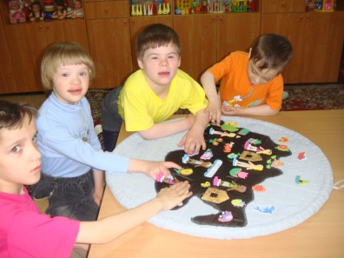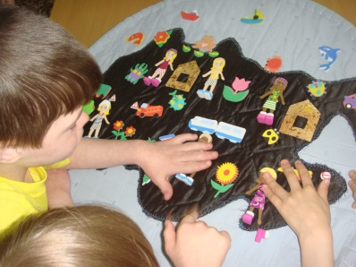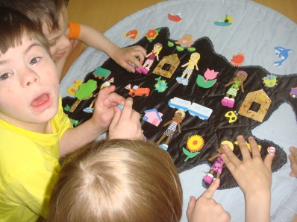

В любую дидактическую или настольную игру легко внести освежающий и увлекательный момент в форме сочиненной вместе с детьми сказки, стишка или истории. Так дидактическая игра «Помоги собачке избавится от блох» начинается сочинением вместе с детьми историей про щенка, который вырос и заболел, а мы его будем лечить.

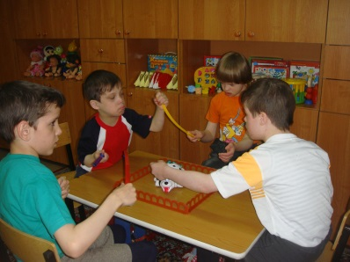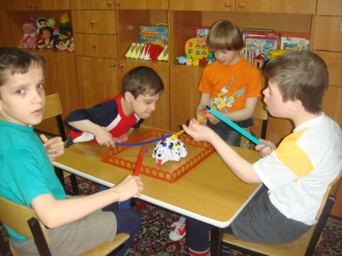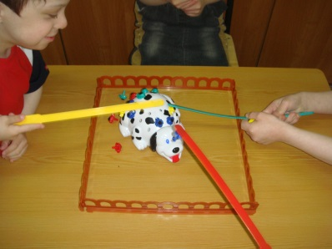

Другие игры «Вырасти грибы», «Собери овощи, фрукты», можно разнообразить элементом драматизации: надев ребенку шапочку того или иного сказочного персонажа, в изготовлении которых ребенок принимал участие.

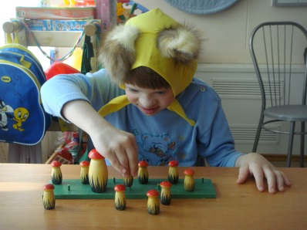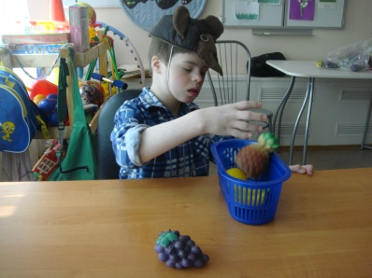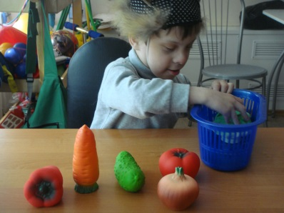

Хочется особенно отметить театрализованные игры – они являются не только основой обучения и развития особенных малышей, но и приносят огромную радость. Так игра «Клоуны» из театрализованной, может плавно перерасти в подвижную, танцевальную игру или игру на развитие мелкой моторики.

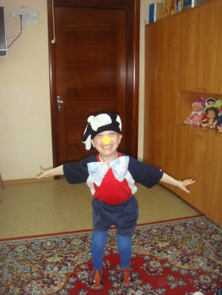 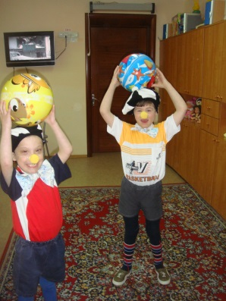 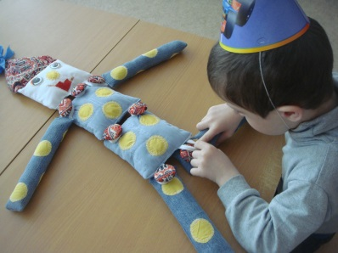

Рисуя, играя, сочиняя сказки, ребенок дает выход своим желаниям, мечтам, чувствам, переживает свои отношения в различных ситуациях. Для снятия психического напряжения, стрессовых состояний, для предотвращения детских страхов широко используют рисование. В своих рисунках дети могут выразить не только свои умения, но и свое настроение, главное позволить им самим выбрать цвет краски, соответствующий их настроению и позволить рисовать, как они хотят. Можно поэкспериментировать и научить детей нетрадиционному рисованию: через трафарет зубной щеткой через расческу наносятся разноцветные брызги. Дети очень любят все неожиданное.

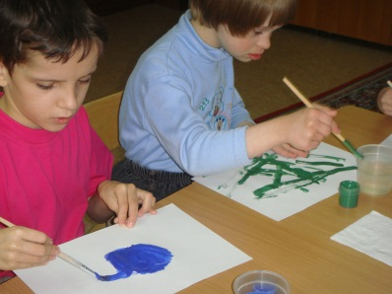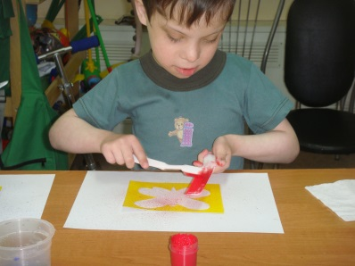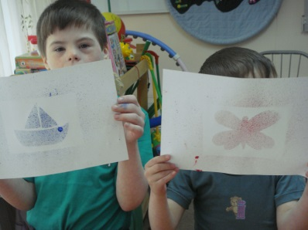

Давно подмечено, что музыка и движения под музыку воздействуют на детскую психику волшебным образом! Они могут возбуждать и успокаивать, давать импульсы для развития воображения. А если попробовать позволить детям самим сочинить музыку? Посмотрите, какие сосредоточенные и задумчивые лица. Они сочиняют, сами, причем используют не один палец, как те, кто не умеет играть на пианино, они уверены, что умеют и знают, как это делается.

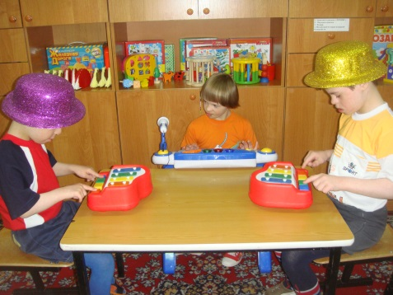 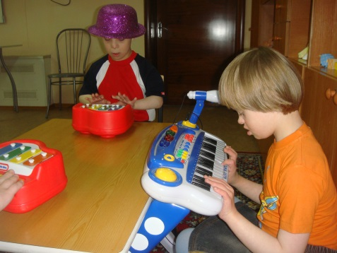

А сколько новых чувственных ощущений дают игры с песком, водой. В условиях группы мы заменили песок манной крупой. Ее можно пересыпать, понюхать, попробовать на вкус, рисовать на ней, выбирать, просыпанные в нее бусинки, на манке остаются различные следы: от ладоней, от машин. Может и незатейливо, но, сколько радости и удивления.

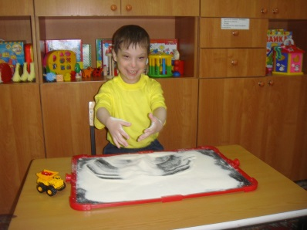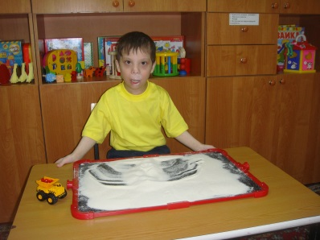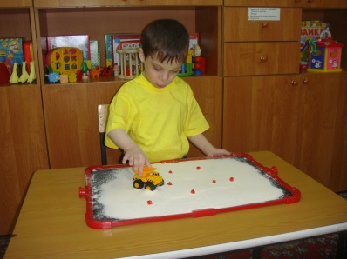

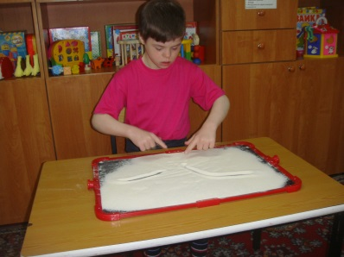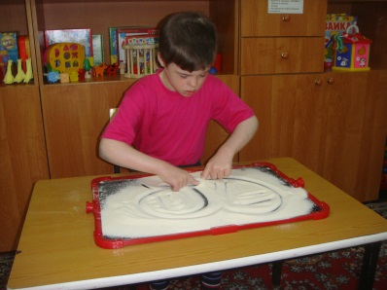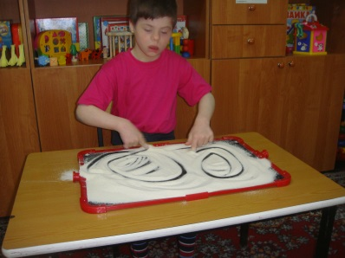

С водой мы придумали интересную игру «Аквариум»: на дно прозрачной тары размазывается пластилин. Дети заполняют дно аквариума бусинками, камешками, ракушками, наливают воду и запускают рыбок. Как говорится просто, со вкусом и увлекательно, опять же дети имеют возможность творческого подхода к игре.

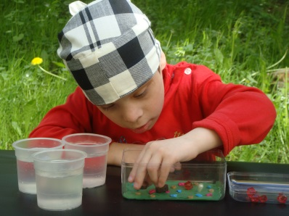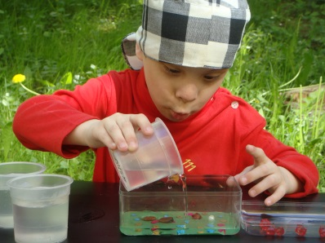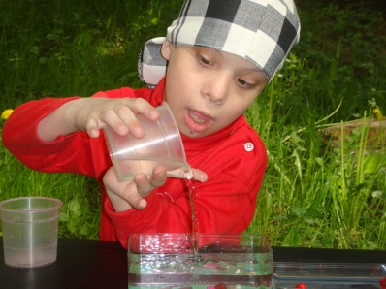

Игры, в которых ребенок самостоятельно устанавливает свои правила и добровольно им подчиняется, доставляют максимальное удовольствие детям. Это делает поведение ребёнка осмысленным и осознанным, превращает его из полевого в волевое. Поэтому игра - это практически единственная область, где дошкольник может проявить свою инициативу и творческую активность.

В конце любой игры или занятия, спросив детей «Настроенье какого?», я всегда слышу в ответ «Во» и вижу поднятый вверх большой палец.

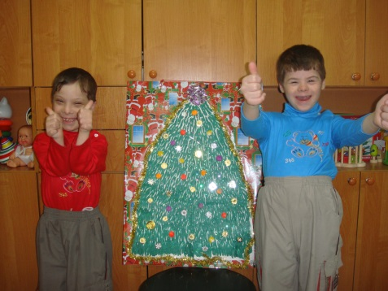 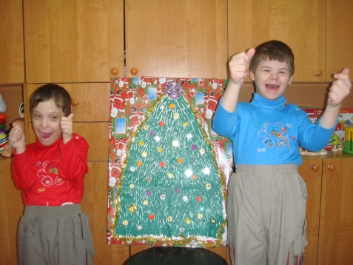

Увлечение арт-терапевтическими методами в играх было настолько сильным, что я решилась окончить курсы «Песочная терапия в работе с детьми». Песочная терапия в настоящее время используются во всём мире в области консультирования детей и взрослых.

Маленький человек с незначительным словарным запасом или даже без такового не имеет возможности рассказать взрослому о своих переживаниях, приоткрыть перед нами свои тайны. Дети часто не могут ясно сформулировать или назвать то, что с ними происходит.

Песочная терапия для детей — это игровой способ рассказать о своих проблемах, показать свои страхи и избавиться от них, преодолеть эмоциональное напряжение. Используя песок и игрушки, ребёнок может проигрывать различные трудности в своей жизни. В таких играх всё становится возможным. Проигрывая различные ситуации с помощью маленьких фигурок, строя из песка, ребёнок освобождается от напряжения и бессознательно находит для себя те ответы, которые ему сложно получить от взрослых. А мы, в свою очередь, получаем возможность реально увидеть внутренний Мир ребёнка в данный момент.

Песочная терапия, по сути, игра, игра с символами, которые помогают услышать своё "Я", которое способно подсказать вам выход из сложившейся ситуации либо пути решения проблемы.

Песок обладает свойством пропускать воду. В связи с этим, специалисты парапсихологи утверждают, что он поглощает "негативную" психическую энергию, взаимодействие с ним очищает энергетику человека, стабилизирует его эмоциональное состояние. Игра в песок позитивно влияет на эмоциональное самочувствие детей и взрослых, и это делает его прекрасным средством для развития и саморазвития ребёнка.

Хочу поделиться результатами трех моих первых сеансов по песочной терапии.

**Клиент №1.** Настя К. 9 лет. Девочка оставлена родителями в детском доме. Девочка имеет отклонения в развитии. Разговаривает короткими предложениями, с помощью мимики, жестов. Родители не навещают ее, но несколько раз в год приходит бабушка. Настя долго хранит воспоминания о встречах с бабушкой, ждет ее, собирается к бабушке в гости. Настя знает, что бабушка где-то далеко, и попасть к ней можно только на машине, но машина Настю пугает. Она помнит, как ездила в больницу лечить зубы, и эта поездка вызвала неприятные переживания.

**Цель:** отыгрывание актуальной темы, повышение уверенности в себе, переструктурирование опыта травматического события.

В начале игры с песком Настя долго, около 10 минут, выбирала игрушки и складывала их в корзинку. К песочнице подошла только после того, как до песка дотронулся психолог и показал, что им тоже можно играть пересыпать, собирать в горки, расчищать. Психолог предлагает девочке построить свое будущее, ведь Настя так скучает по бабушке и хочет к ней поехать.

Настя начала собирать различных животных и предметы лошадь, носорога, акулу, бегемота, собаку, тигра, льва, машины и разыгрывать ролевые сценки в песочнице и иногда закапывать и раскапывать фигурки, изредка открывая при этом дно подноса. У девочки возникла игра с предметами в песочнице, которая так естественна для детей. Настя чувствовала себя «как рыба в воде». Здесь мы можем наблюдать стадию «хаоса».

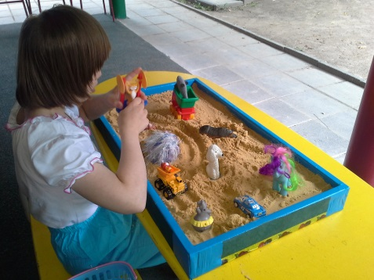 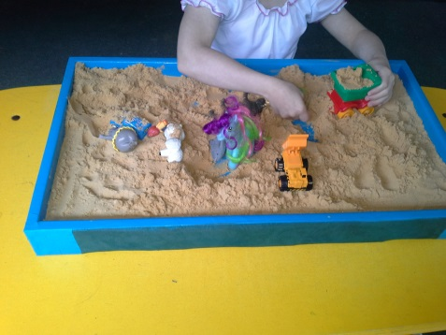

Наблюдая игру в песочнице у маленькой пациентки, можно предположить наличие у нее страхов, агрессивных инстинктивных эмоций и их подавление. Такая ситуация, вполне возможно, сложилась при повышенном контроле за ребенком со стороны взрослых, высоком уровне запретов и требовании соответствовать социальным нормам и привела к усугублению эмоциональных проблем ребенка.

После вопроса психолога «Что ты хочешь поменять в своей картинке?», Настя быстро убрала все игрушки, оставив в правой части подноса белую собаку, голубую машину и голубую лошадку.

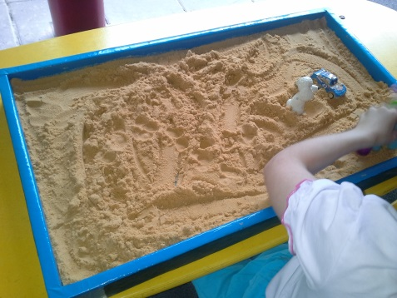

Больше Настя менять ничего не хотела. На вопрос «А где Настя?», она ответила, что Настя едет в машине к бабушке. Она с удовольствием объяснила все это жестами, мимикой и словами: показала, как крутится руль машины, как она гудит и едет. Все правильно – не может же машина ехать без водителя, здесь уместно вспомнить притчу о машине.

Захотела машина сама без водителя ездить. Взяла - да поехала!

Где захочет, проедет, что надумает - сделает. Не жизнь - одно удовольствие!

Только вдруг видит она - впереди пропасть. Такая, что упади в нее - колес не соберешь!

Ей бы на тормоз нажать, да разве без водителя это сделаешь?

Вспомнила машина про водителя и как загудит, что есть мочи!

Услышал это водитель, догнал своевольную машину, заскочил в кабину и затормозил перед самой пропастью. А если бы не успел?..

Так что же можно сказать, посмотрев на песочную картинку Насти? Все ее желания и надежды устремлены в будущее, конечно, это будущее пока скрыто от Насти, но оно очень важно для нее, она беззащитна перед ним. Не зря девочка выбрала именно домашних животных, которые символизируют желание заботы и защиты. Собака, скорее всего, скажет нам об одиночестве, которое испытывает Настя без бабушки, о желании начать жизнь с «чистого листа» со своими близкими и родными людьми.

Голубой цвет, доминирующий в картинке, может поведать нам о сильной привязанности к родному человеку – бабушке, о глубоких впечатления, которые оставляет каждая с ней встреча.

Радует то, что Настя в игре «села в машину и поехала», она не побоялась своего прошлого опыта. Может, ради близкого человека она готова «свернуть горы». Интересно, как Настя будет играть в следующий раз, но уже каждый раз встречаясь с ней, я слышу, что она собирается снова поехать к бабушке, вижу ее настойчивость и решимость. До следующего сеанса, Настя.

**Клиент № 2.** Егор Т. 10 лет. Родители мальчика лишены родительских прав, Егор уже 5 лет находится в детском доме. Контакта с родителями не имеет. Мальчик имеет отклонения в развитии. Наблюдается общее недоразвитие речи, речь косноязычна и не всегда понятна. Умеет вступить в беседу, вести несложный диалог. Проявляет познавательный интерес к окружающему. Берется порой за сложные задания, в которых ему необходима помощь педагога. Если что то не получается – капризничает, проявляет агрессию по отношению к себе, окружающему пространству. Любит рисовать, делать оригами, лепить, собирать пазлы.

Воспитатели жалуются на эмоциональную неуравновешенность, возбудимость, негативизм, неадекватное поведение.

**Цель:** Корректирование психо — эмоционального состояния. Формирование адекватной самооценки. Повышение чувства ответственности.

При знакомстве с Егором, при первом его обследовании выяснилось, что он легко входит в контакт, активен, даже расторможен, не чувствует дистанции с взрослым. Очень огорчается и возбуждается, если у него что-то не получается.

После инструкций психолога, как можно играть в песочнице, предлагаю Егору взять корзинку, подойти к столу с коллекцией фигурок и выбрать те, к которым тянется рука, те, которые привлекают внимание. Егор долго разглядывал игрушки, брал их в руки, спрашивал «Кто это?», «Какого цвета?». Он задавал вопросы, показывая свою любознательность, глаза светились радостью в предвкушении чего-то нового.

О наличии страхов свидетельствуют выбранные «страшные» игрушки — монстры, драконы, насекомые. Егор взял их в корзинку, но не поместил на песочный лист, а спрятал под песочницу. Приговаривал «Они съедят рыбок», так как в его корзинке оказались все рыбки из коллекции игрушек.

Оказавшись около песочницы, Егор сразу начал раскапывать руками песок, добираясь до дна.

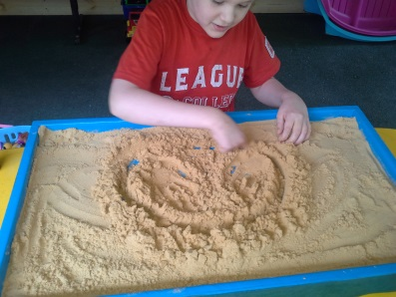 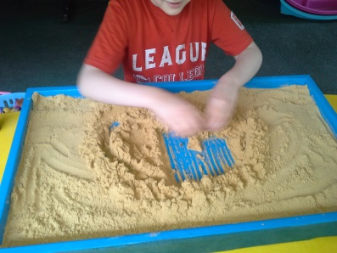 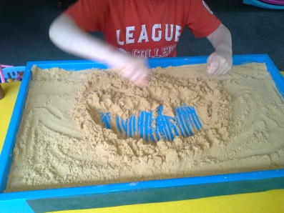

«Это озеро, в нем плавают рыбы» - объяснил Егор. Всех рыб он поместил в озеро.

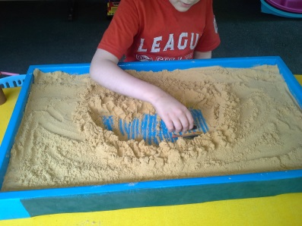 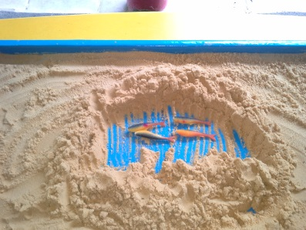 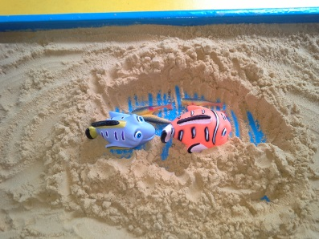

В правом верхнем углу «выросло» дерево, на дереве бабочка. Егор долго играл с бабочкой, разглядывал ее.

После вопроса психолога «Что ты хочешь поменять в своей картинке?», Егор добавил в картинку носорога.

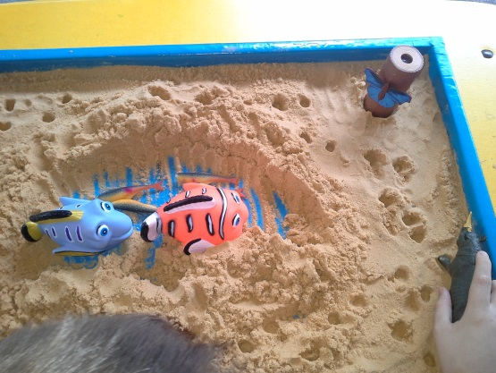

В процессе игры носорог стал перемещаться вокруг озера против часовой стрелки «из будущего в прошлое и обратно», оставляя следы, останавливаясь, время от времени около озера. Вопрос «А где Егор?», вызвал замешательство. Мальчик долго смотрел на картинку, но так ничего и не ответил. У меня же сложилось впечатление, что Егор был тем самым носорогом.

В целом картинка Егора произвела на меня благоприятное впечатление.

Егор с самого начала игры добрался «до дна» и построил озеро, он не побоялся «зайти слишком далеко» в бессознательное, что указывает на доступ к глубоко лежащей энергетической питательной стороне. Порадовало то, что способность к различению у клиента достаточно развита: рыбы живут в озере, дерево растет на земле и носорог бегает там же.

Учитывая внешнюю актуальную ситуацию маленького клиента, можно отметить его потребность в проявлении любви. Богатство цветов в его картинке может указывать на его жизненность, желание познавать новое и неизведанное.

Дерево в правом верхнем углу говорит о планах на будущее. Я думаю, что Егор часто задумывается, как ему взаимодействовать с взрослыми и другими детьми. Иногда он не находит понимания со стороны взрослых, которым он пытается помочь, а они не принимают его помощи, а ему ведь так необходимо адаптироваться в социальной среде.

Бабочка скажет нам об эстетическое восприятие мира, не зря ведь Егора привлекают продуктивные виды деятельности.

Использование округлых форм: озеро, бег вокруг озера показывает, скорее всего, на чувственную женскую манеру клиента. Мальчику необходимо понимание, а иногда и сочувствие взрослых.

Появление носорога в картинке тоже закономерно - это склонное к одиночеству, толстокожее и необузданное травоядное стало своего рода метафорой, означающей вспыльчивую неумную агрессивность, которую и наблюдают воспитатели у мальчика.

В данном случае хочется пожелать взрослым, работающим с Егором терпения, понимания и любви, любви, любви… Ведь достаточно вспомнить «Притчу о любви» и понять, «что посеешь, то и пожнешь».

Обязанность без любви делает человека Раздражительным

Ответственность без любви делает человека Бесцеремонным

Справедливость без любви делает человека Жестоким

Правда без любви делает человека Критиканом

Воспитание без любви делает человека Двуликим

Ум без любви делает человека Хитрым

Приветливость без любви делает человека Лицемером

Компетентность без любви делает человека Неуступчивым

Власть без любви делает человека Насильником

Честь без любви делает человека Высокомерным

Богатство без любви делает человека Жадным

Вера без любви делает человека Фанатиком

Есть только одна великая преображающая сила – любовь!

**Клиент № 3.** Витя К. 12 лет. Родители от мальчика отказались в младенчестве. Контакта с ними не имеет. Мальчик имеет отклонения в развитии. Наблюдается общее недоразвитие речи, говорит отдельные слова, объясняется при помощи мимики, жестов, но, тем не менее, Витя все очень хорошо понимает, очень тянется к трудовой деятельности, любит помогать взрослым и детям, но к учебе относится равнодушно. На занятиях рассеян, не слышит учителя, отвлекается. А увидит, что кому-то требуется помощь, сразу «тут как тут».

**Цель:** отыгрывание актуальной темы. Повышение чувства ответственности. Рассматриваем проблему: Нежелание учиться. Негативное, отрицательное отношение к учебе. Непонимание смысла учебы.

Витя всегда любил играть в песок. Летом его, как говориться «за уши не оттянешь» из песочницы. Так что песок – это его «стихия».

При знакомстве с песочницей, Витя долго гладил песок руками, очень старался не высыпать его из песочницы. Пока Витя был «погружен в песок», предлагаю послушать ему сказку и потом рассказать ее на песке с помощью игрушек.

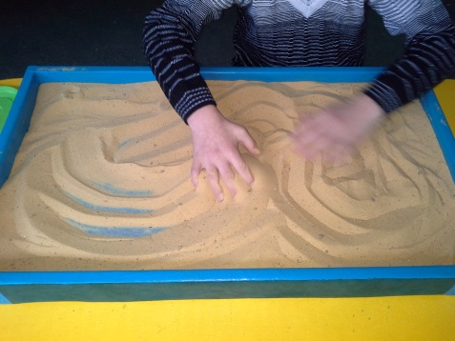 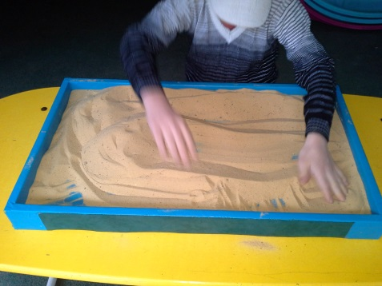

Сказка про Колю.

Жил на свете мальчик Коля не хотел учиться в школе.

Начинается урок. Заливается звонок.

Ждет учитель. Где же Коля? Коля снова на футболе.

Так проходит девять лет. Нет желанья – знаний нет!

На линейке педагоги все стоят как по тревоге.

Что же Коля наш решит? Чему себя он посвятит?

Коля «пасмурный» стоит и ребятам говорит:

- Надоело мне учиться, все науки, как горчица.

Надоело мне писать! Надоело мне считать!

Надоело мне читать! Буду лучше поступать!

Отправляется наш Коля, чтоб учиться, но не в школе.

(Пришел Коля в театральное училище, в приемную комиссию).

- Здравствуйте, любезный Коля! Как у вас успехи в школе!

Что нам можете сказать? Что хотите показать?

- Я умею притворяться. Даже перевоплощаться.

- Есть таланты, без сомненья напишите сочинение.

- Сочинение? Не-е-е. Я не умею.

Отправился Коля в кулинарный техникум.

Там комиссия сидит, строго Коле говорит:

Расскажите, милый Коля, как у вас успехи в школе?

- Школу я чуть-чуть любил, там в столовую ходил.

Это, в том сомнений нет, самый лучший кабинет!

Там я кушал винегреты, лучше были бы конфеты,

Ел борщи, салаты ел. Эти дни я не забуду

Точно! Поваром я буду!

- Безусловно вы талант! Напишите-ка диктант!

- С вами что?

- Какой диктант? Я диктанты не люблю.

На уроках просто сплю, орфограммы не учил,

Пиктограммы не зубрил. Я на стадион ходил.

- Ну, тогда до свидания.

Отправился Коля без вдохновения в медучилище для обучения.

- Чем вы можете похвастаться?

- Я умею дать таблетку, я могу подать пипетку.

Дать горчичники могу

(А про знанья ни гу-гу.)

- Извините, милый Коля, Вам учиться нужно в школе.

- Я в 10 класс пойду, репетиров найму.

Буду знания получать, все науки постигать.

- Азы, буки, веди – страшат, как медведи

- Нет.- Я понял.- Грамоте учиться – всегда пригодится!

Если ты хочешь судьбу переспорить,

Если ты ищешь отрады цветник

Если нуждаешься в твердой опоре –

Выучи русский язык!

После сказки предлагаю выбрать игрушки и построить ее на песке. Витя не хватал все подряд, он осмотрел игрушки и выбрал мальчика за партой, женщину, белого кота, слона и дерево - елку.

Витя долго держал каждую игрушку в руке, думал, где ее расположить. В итоге получилось, что игрушки расположились по углам, в середине на небольшой возвышенности оказался лишь кот.

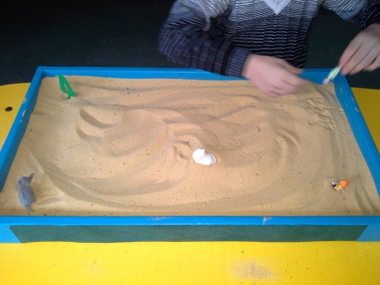

После предложения, что-то поменять, Витя лишь провел дорожки из верхнего левого угла вниз. И из правого нижнего угла в левый нижний угол, тем самым отгородил фигурку женщины, расположенную в левом нижнем углу, холмом. Ель оказалась в правом нижнем углу. Слон – в правом верхнем.

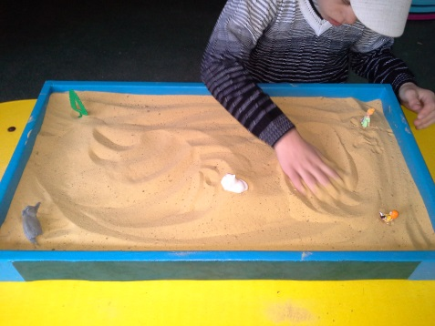 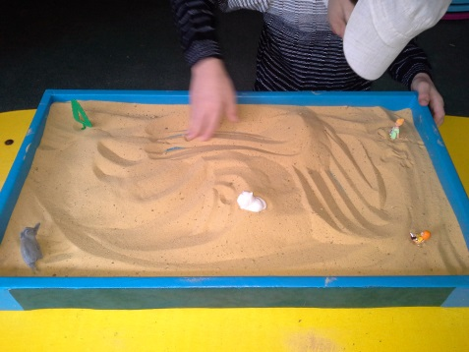

После этого Витя пытался переместить кота в левый нижний угол, но не смог и вернул его на место. Тогда он взял слона. Слон также возвратился на свое место.

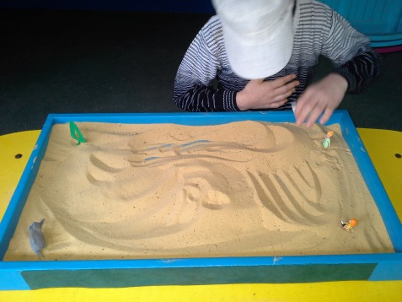 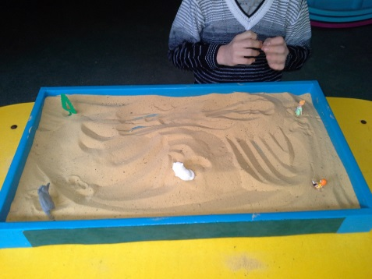

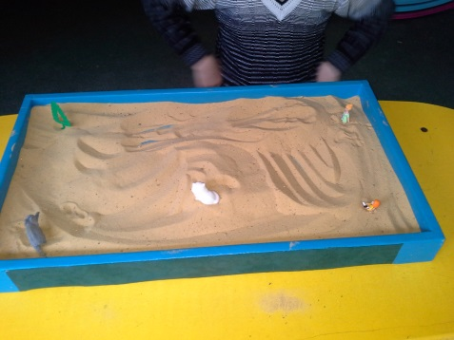 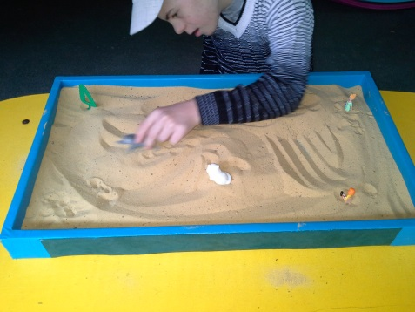

В конце концов Витя сказал «Все, красиво».

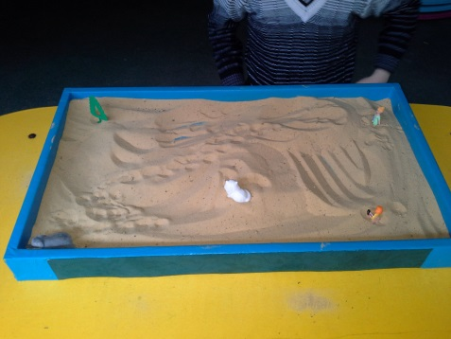

На вопрос «А где Витя?», не задумываясь, показал на кота.

Себя мальчик поместил в наиболее значимую центральную часть, ассоциируя себя с белым котом, Витя, вполне возможно, изолировал себя от всех вокруг, от окружающих проблем. Он живет в своем мире, видя себя неким семьянином, хозяином своей судьбы, ему нравиться оказывать помощь тем, кто в ней нуждается и делает он это от чистого сердца. Он готов отдаться своему делу полностью. На трудолюбие может указывать и слон. И то, что слон помещен в правый верхний угол не случайно: Витя и в будущем видит себя помощником, имеющим собственное мнение.

В углах Витя запрятал основные нерешенные проблемы и комплексы. Более того, спрятанные в углу фигурки указывают на то, что эти проблемы решаться не будут. Может быть, мальчик будет мучиться, стараться, но он не увидит путей решения, пока что-нибудь не изменит, не пере­двинет в своем подсознании. Пока проблема запрятана в угол, ее не будет ни видно, ни слышно. «Сначала мы задвинем в угол проблему, а потом она задвинет нас».

Отгородив холмом женщину, вполне возможно воспитателя, учителя, мальчик создал препятствие на своем пути к знаниям, но пытался преодолеть его с помощью кота и слона, которые все-таки двигались в сторону холма, хотели покорить эту вершину, но так и не смогли решиться. Когда-нибудь преодолев это препятствие, Витя почувствует глубокое удовлетворение.

Оставив себе дорогу к знаниям (проведя ее из левого верхнего в левый нижний угол), может Витя и захочет когда-либо быть внимательным и усидчивым на уроках. Ведь еще два года назад Витя был хорошим учеником. Не все еще потеряно, может что-то и изменится, тем более выбор елки указывает на желание мальчика что-то изменить в своей жизни. «Учиться никогда не поздно». Достаточно вспомнить эту притчу и понять это.

Когда к старому учителю музыки пришёл новый ученик, все дети рассмеялись.

— Вы не туда попали, дедушка! — крикнул кто-то.

— Тихо, дети. Познакомьтесь, это дедушка Бао. Когда-то у меня учились его дети. Они давно выросли и стали известными людьми. Теперь Бао не надо работать, и он хочет осуществить свою мечту — научиться играть на флейте, — объяснил учитель.

— Разве старики могут учиться? — удивились дети.

— В учении неважно — молод или стар; постигнешь — и станешь мастером, — ответил учитель.

Первое время дети посмеивались над Бао, но вскоре старик научился играть на флейте так, что учитель стал давать ему отдельные уроки.

Прошло два года. Флейтиста Бао, как его теперь стали называть, приглашали во многие дома с концертами, хотя он ещё считался учеником.

— В этом году вместо заключительного экзамена лучшие ученики будут выступать на конкурсе флейтистов в столице, — объявил однажды учитель.

— А дедушка Бао тоже поедет? — поинтересовались ребята.

— Конечно, он же наш лучший ученик. Это будет его экзамен на звание музыканта.

Почётными гостями конкурса были король с королевой. Они приготовили приз для лучшего музыканта — золотую флейту.

Когда подошла очередь Бао, его не хотели пускать на сцену.

— Вы не туда попали, дедушка, это конкурс учеников! — сказали ему.

— А я ученик! — гордо ответил дедушка Бао. Своей игрой он заворожил весь зал. Даже король и королева встали, аплодируя ему.

Когда дедушке Бао вручили золотую флейту, его учитель произнёс:

— В учении неважно — молод или стар; постигнешь — и станешь мастером.

Вот такие три сессии, может пока не очень профессионально, но от души, для детского блага. Ребенок ведь как «пластилин» в руках педагога: мягок и податлив. Вместе с детьми буду совершенствоваться и я. Буду очень рада помочь своим особенным малышам познавать себя и окружающий мир посредством арттерапевтических игр. Такие игры позволяют снизить эмоциональную тревожность, повысить самооценку, способствуют развитию самосознания, улучшают детско-взрослые отношения, способствуют закреплению положительных поведенческих реакций, развивают коммуникативные навыки. В таких играх используются в основном средства невербального общения. Это очень важно для людей, которые не могут выразить свои мысли в словах, именно нашим детям. И самое главное - являются хорошим способом социальной адаптации. Наибольшее значение это имеет для особенных детей. Они чаще всего очень сильно социально дезадаптированы. Им не хватает общения.

И можно уже смело говорить, что арт-терапия в последние годы приобрела педагогическое направление. В детских учреждениях она выполняет следующие функции: воспитательная, коррекционная, психотерапевтическая, диагностическая и развивающая.

Использование термина «арт-терапия» не связано буквально с лечением заболевания (как известно «therapia» в переводе с латинского означает лечение). Имеется в виду «социальное врачевание» личности, изменение стереотипов ее поведения средствами художественного творчества. Педагогическое направление связано с укреплением психического здоровья ребенка и выполняет психогигиенические (профилактические) и коррекционные функции, что так важно в работе с особенными детьми.